

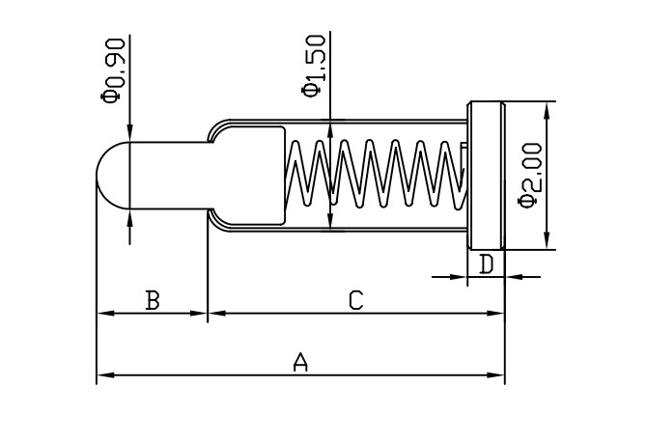
pogo pin
序号 | 总长A | 行程B | 管长C | 底厚D | 备注
01 | 2.0 | 0.5 | 1.5 | 0.5 | 可载带
02 | 2.5 | 0.8 | 1.8 | 0.5 | 可载带
03 | 3.0 | 1.0 | 2.0 | 0.5 | 可载带
04 | 3.5 | 1.0 | 2.5 | 0.5 | 可载带
05 | 4.0 | 1.0 | 3.0 | 0.5 | 可载带
06 | 4.5 | 1.5 | 3.0 | 0.5 | 可载带
07 | 5.0 | 1.5 | 3.5 | 0.5 | 可载带
08 | 5.5 | 1.5 | 4.0 | 0.5 | 可载带
09 | 5.5 | 2.0 | 3.5 | 0.5 | 可载带
10 | 6.0 | 2.0 | 4.0 | 0.5 | 可载带
11 | 6.0 | 1.5 | 4.5 | 0.5 | 可载带
12 | 6.5 | 2.5 | 4.0 | 0.5 | 可载带
13 | 6.5 | 2.0 | 4.5 | 0.5 | 可载带
14 | 7.0 | 2.0 | 5.0 | 0.5 | 可载带
15 | 7.0 | 1.5 | 5.5 | 0.5 | 可载带
16 | 7.5 | 2.5 | 5.0 | 0.5 | 可载带
17 | 8.0 | 2.5 | 5.5 | 0.5
18 | 8.0 | 2.0 | 6.0 | 0.5
19 | 8.5 | 3.0 | 5.5 | 0.5
20 | 8.5 | 2.5 | 6.0 | 0.5
21 | 9.0 | 2.5 | 6.5 | 0.5
22 | 9.0 | 2.0 | 7.0 | 0.5
23 | 9.5 | 2.5 | 7.0 | 0.5
24 | 10.0 | 3.0 | 7.0 | 0.5
25 | 10.0 | 2.0 | 8.0 | 0.5
26 | 10.5 | 2.5 | 8.0 | 0.5
27 | 11.0 | 3.0 | 8.0 | 0.5
28 | 11.5 | 2.5 | 9.0 | 0.5
可按照客户要求定制
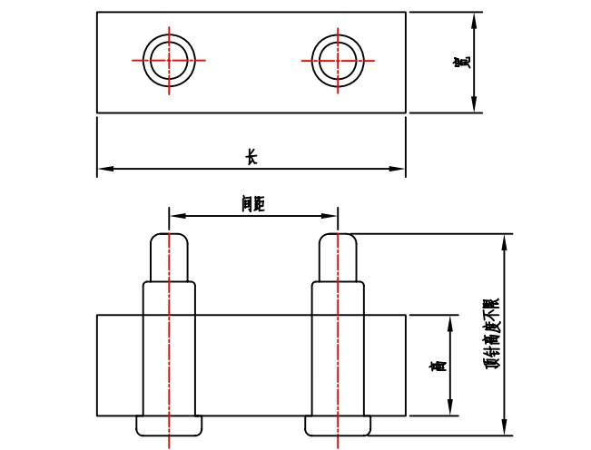
序号 | P | 间距 | 塑胶长 | 塑胶宽 | 塑胶高 | 备注
1 | 2P | 2.0 | 4.6 | 2.5 | 2.0
2 | 2P | 2.5 | 5.1 | 2.5 | 1.5 | 可载带
3 | 2P | 3.0 | 5.6 | 2.5 | 1.5 | 可载带
4 | 2P | 3.5 | 6.1 | 2.5 | 1.5 | 可载带
5 | 2P | 4.0 | 6.6 | 2.5 | 1.5 | 可载带
7 | 3P | 2.5 | 7.95 | 2.5 | 1.5 | 可载带
8 | 3P | 3.0 | 8.6 | 2.5 | 1.5 | 可载带
9 | 4P | 2.5 | 10.2 | 2.5 | 1.5 | 可载带
10 | 4P | 2.5 | 10.2 | 4.0 | 2.5 | 可载带
11 | 4P | 3.0 | 12.5 | 3.0 | 3.0 | 可载带
12 | 5P | 2.5 | 12.9 | 2.5 | 2.5 | 可载带
13 | 5P | 2.5 | 16.65 | 3.0 | 2.2 | 可载带
14 | 6P | 2.5 | 5.2 | 5.2 | 1.2 | 双排
15 | 6P | 2.5 | 15.0 | 2.5 | 2.2 | 可载带
16 | 6P | 3.0 | 17.6 | 2.5 | 1.5 | 可载带
17 | 8P | 2.5 | 20.45 | 2.5 | 1.5 | 可载带
18 | 12P | 2.5 | 20.3 | 5.8 | 4.0 | 双排带定位柱
可按照客户要求开发产品及塑胶模具

pogo pin连接器
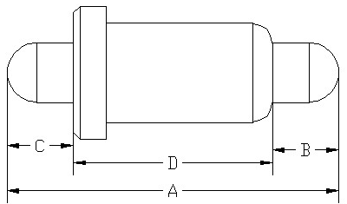
双头弹针
序号 | 总长（A） | 针头1（B） | 针头2（C） | 针管D
01 | 3.7 | 1.0 | .07 | 2.0
02 | 4.0 | 0.8 | 0.7 | 2.5
03 | 4.5 | 1.0 | 1.0 | 2.5
04 | 5.0 | 1.5 | 0.8 | 2.7
05 | 5.5 | 1.0 | 1.0 | 3.5
06 | 6.0 | 1.5 | 1.0 | 3.5
07 | 6.5 | 1.5 | 1.0 | 4.0
08 | 7.0 | 1.5 | 1.0 | 4.5
09 | 7.5 | 1.5 | 1.5 | 4.5
10 | 7.5 | 1.5 | 1.0 | 5.0
11 | 8.0 | 2.0 | 1.0 | 5.0
12 | 8.5 | 2.0 | 1.5 | 5.0
13 | 9.0 | 2.0 | 1.0 | 5.5
14 | 9.0 | 1.5 | 1.5 | 6.0
15 | 9.5 | 2.0 | 1.5 | 6.0
16 | 9.5 | 2.5 | 1.0 | 6.0
17 | 10.0 | 2.5 | 1.0 | 6.5
18 | 10.5 | 2.5 | 15 | 6.5
19 | 11.0 | 2.0 | 1.0 | 8.0
20 | 11.5 | 2.0 | 1.5 | 8.0
21 | 12.0 | 2.5 | 1.5 | 8.0
可按照客户要求定制非标型
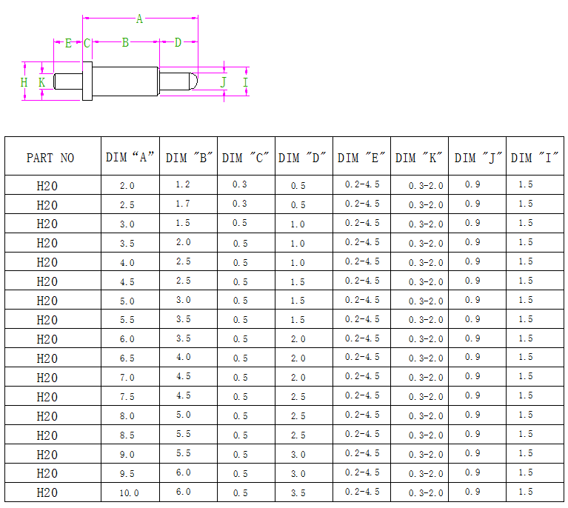
插板式规格尺寸表：

联系人:高先生
手机:13530667656
工厂电话0769-83003330
传真0769-83003880
Q Q：261854031
E-Mail：261854031@qq.com
Http://www. sz-xywy.com

